Федеральное государственное автономное образовательное учреждение высшего образования «Национальный исследовательский университет ИТМО»

Факультет программной инженерии и компьютерной техники

Лабораторная работа 1
по дисциплине «Основы профессиональной деятельности»
Основные команды ОС семейства UNIX
Вариант №1240

Выполнил: Баукин Максим Александрович
Группа: P3132
Принимающий: Остапенко Ольга Денисовна
Должность: лаборант факультета ПИиКТ

Г. Санкт-Петербург 2024
Оглавление
Задание 1 3
Условие задания 1 3
Выполнение 1 задания 4
Задание 2 5
Условие задания 2 5
Выполнение задания 2 6
Задание 3 7
Условие задания 3 7
Выполнение задания 3 7
Задание 4 8
Условие задания 4 8
Выполнение задания 4 9
Задание 5 9
Условие задания 5 9
Выполнение задания 5 9

Задание 1

Условие задания 1

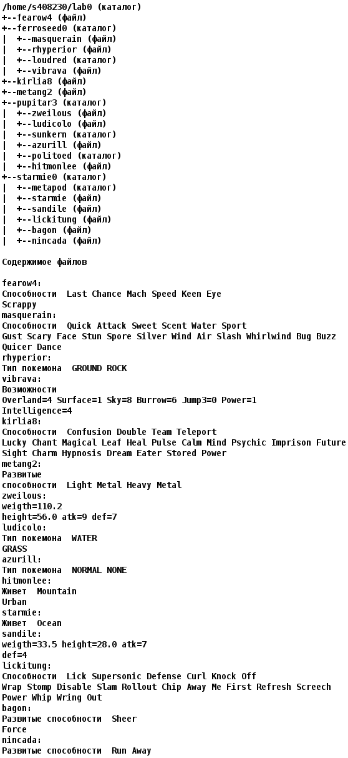
Рис 1. Условие задания

Выполнение 1 задания

mkdir lab0
cd lab0
mkdir ferroseed0 starmie0 pupitar3
touch fearow4 kirlia8 metang2
cd ferroseed0
mkdir loudred
touch vibrava rhyperior masquerain
cd ../pupitar3
mkdir sunkern politoed
touch hitmonlee azurill ludicolo zweilous
cd ../starmie0
mkdir metapod
touch starmie sandile lickitung bagon nincada
cd ..
echo -e "Способности Last Chance Mach Speed Keen Eye\nScrappy" > ./fearow4
echo -e "Способности Quick Attack Sweet Scent Water Sport\nGust Scary Face Stun Spore Silver Wind Air Slash Whirlwind Bug Buzz\nQuicer Dance" > ./ferroseed0/masquerain
echo -e "Тип покемона GROUND ROCK" > ./ferroseed0/rhyperior
echo -e "Возможности\nOverland=4 Surface=1 Sky=8 Burrow=6 Jump3=0 Power=1\nIntelligence=4" > ./ferroseed0/vibrava
echo -e "Способности Confusion Double Team Teleport\nLucky Chant Magical Leaf Heal Pulse Calm Mind Physic Imprison Future\nSight Charm Hypnosis Dream Eater Stored Power" > ./kirlia8
echo -e "Развитые\nСпособности Light Metal Heavy Metal" > ./metang2
echo -e "weight=110.2\nheight=56.0 atk=9 def=7" > ./pupitar3/zweilous
echo -e "Тип покемона WATER\nGRASS" > ./pupitar3/ludicolo
echo -e "Тип покемона NORMAL NONE" > ./pupitar3/azurill
echo -e "Живет Mountain\nUrban" > ./pupitar3/hitmonlee
echo -e "Живет Ocean" > ./starmie0/starmie
echo -e "weight=33.5 height=28.0 atk=7\ndef=4" > ./starmie0/sandile
echo -e "Способности Lick Supersonic Defense Curl Knock Off\nWrap Stomp Disable Slam Rollout Chip Away Me First Refresh Screech\nPower Whip Wring Out" > ./starmie0/lickitung
echo -e "Развитые способности Sheer\nForce" > ./starmie0/bagon
echo -e "Развитые способности Run Away" > ./starmie0/nincada

Задание 2

Условие задания 2

2. Установить согласно заданию права на файлы и каталоги при помощи команды chmod, используя различные способы указания прав.
- fearow4: r--r-----
- ferroseed0: владелец должен читать директорию и переходить в нее; группа-владелец должна только переходить в директорию; остальные пользователи должны записывать директорию и переходить в нее
- masquerain: владелец должен не иметь никаких прав; группа-владелец должна не иметь никаких прав; остальные пользователи должны читать файл
- rhyperior: права 444
- loudred: владелец должен читать директорию и переходить в нее; группа-владелец должна только переходить в директорию; остальные пользователи должны записывать директорию и переходить в нее
- vibrava: права 044
- kirlia8: права 046
- metang2: владелец должен не иметь никаких прав; группа-владелец должна читать и записывать файл; остальные пользователи должны не иметь никаких прав
- pupitar3: владелец должен читать, записывать директорию и переходить в нее; группа-владелец должна читать и записывать директорию; остальные пользователи должны читать директорию
- zweilous: права 400
- ludicolo: права 600
- sunkern: rwx-wxrwx
- azurill: владелец должен не иметь никаких прав; группа-владелец должна читать файл; остальные пользователи должны читать и записывать файл
- politoed: права 337
- hitmonlee: rw--w----
- starmie0: r-x-w-r--
- metapod: владелец должен читать, записывать директорию и переходить в нее; группа-владелец должна читать директорию и переходить в нее; остальные пользователи должны записывать директорию и переходить в нее
- starmie: владелец должен читать и записывать файл; группа-владелец должна записывать файл; остальные пользователи должны не иметь никаких прав
- sandile: владелец должен читать и записывать файл; группа-владелец должна записывать файл; остальные пользователи должны не иметь никаких прав
- lickitung: права 404
- bagon: владелец должен читать файл; группа-владелец должна читать файл; остальные пользователи должны читать файл
- nincada: права 404

Выполнение задания 2

chmod ug=r,o= ./fearow4
chmod 513 ./ferroseed0
chmod 004 ./ferroseed0/masquerain
chmod 444 ./ferroseed0/rhyperior
chmod 513 ./ferroseed0/loudred
chmod 044 ./ferroseed0/vibrava
chmod 046 ./kirlia8
chmod 050 ./metang2
chmod 764 ./pupitar3
chmod 400 ./pupitar3/zweilous
chmod 600 ./pupitar3/ludicolo
chmod uo=rwx,g=wx ./pupitar3/sunkern
chmod 046 ./pupitar3/azurill
chmod 337 ./pupitar3/politoed
chmod u=rw,g=w,o= ./pupitar3/hitmonlee
chmod u=rx,g=w,o=r ./starmie0
chmod 753 ./starmie0/metapod
chmod 620 ./starmie0/starmie
chmod 620 ./starmie0/sandile
chmod 404 ./starmie0/lickitung
chmod 444 ./starmie0/bagon
chmod 404 ./starmie0/nincada

Задание 3

Условие задания 3
3. Скопировать часть дерева и создать ссылки внутри дерева согласно заданию при помощи команд cp и ln, а также комманды cat и перенаправления ввода-вывода.
- создать символическую ссылку c именем Copy_12 на директорию ferroseed0 в каталоге lab0
- cоздать символическую ссылку для файла metang2 с именем lab0/starmie0/nincadametang
- cоздать жесткую ссылку для файла kirlia8 с именем lab0/starmie0/lickitungkirlia
- скопировать содержимое файла metang2 в новый файл lab0/ferroseed0/rhyperiormetang
- скопировать файл metang2 в директорию lab0/ferroseed0/loudred
- скопировать рекурсивно директорию ferroseed0 в директорию lab0/pupitar3/politoed
- объеденить содержимое файлов lab0/ferroseed0/rhyperior, lab0/starmie0/nincada, в новый файл lab0/kirlia8_35

Выполнение задания 3
chmod 777 ./starmie0
chmod 777 ./ferroseed0
chmod 777 ./metang2
chmod 777 ./pupitar3/politoed
chmod 777 ./ferroseed0/masquerain
chmod 777 ./ferroseed0/vibrava
chmod 777 ./ferroseed0/rhyperior
chmod 777 ./ferroseed0/loudred
ln -s ./ferroseed0 Copy_12
ln -s ./metang2 ./starmie0/nincadametang
ln ./kirlia8 ./starmie0/lickitungkirlia
cat ./metang2 > ./ferroseed0/rhyperiormetang
cp ./metang2 ./ferroseed0/loudred
cp -r ./ferroseed0 ./pupitar3/politoed
cat ./ferroseed0/rhyperior ./starmie0/nincada > ./kirlia8_35
chmod u=rx,g=w,o=r ./starmie0
chmod 513 ./ferroseed0
chmod 050 ./metang2
chmod 337 ./pupitar3/politoed
chmod 004 ./ferroseed0/masquerain
chmod 444 ./ferroseed0/rhyperior
chmod 513 ./ferroseed0/loudred
chmod 044 ./ferroseed0/vibrava

Задание 4

Условие задания 4
4. Используя команды cat, wc, ls, head, tail, echo, sort, grep выполнить в соответствии с вариантом задания поиск и фильтрацию файлов, каталогов и содержащихся в них данных.
- Рекурсивно подсчитать количество символов содержимого файлов из директории lab0, имя которых начинается на 's', отсортировать вывод по увеличению количества, ошибки доступа перенаправить в файл в директории /tmp
- Вывести четыре последних элемента рекурсивного списка имен и атрибутов файлов в директории lab0, начинающихся на символ 'l', список отсортировать по убыванию размера, ошибки доступа перенаправить в файл в директории /tmp
- Рекурсивно вывести содержимое файлов из директории lab0, имя которых заканчивается на 'd', строки отсортировать по имени z->a, ошибки доступа не подавлять и не перенаправлять
- Вывести содержимое файла kirlia8 с номерами строк, исключить строки, содержащие "Ma", ошибки доступа не подавлять и не перенаправлять
- Вывести содержимое файла fearow4, строки отсортировать по имени a->z, добавить вывод ошибок доступа в стандартный поток вывода
- Подсчитать количество строк содержимого файлов: azurill, hitmonlee, отсортировать вывод по уменьшению количества, добавить вывод ошибок доступа в стандартный поток вывода

Выполнение задания 4
cat ./s* ./*/s* ./*/*/s* ./*/*/*/s*|wc -c 2>/tmp/acces_errors|sort -n
ls -ldS ./l* ./*/l* ./*/*/l* ./*/*/*/l* 2>/tmp/access_errors|tail -n4
cat ./*d */*d */*/*d | sort -r
cat kirlia8|grep -v "Ma"|cat -n
cat ./fearow4 2>&1|sort
wc -l ./pupitar3/azurill ./pupitar3/hitmonlee 2>&1|sort -n

Задание 5

Условие задания 5
5. Выполнить удаление файлов и каталогов при помощи команд rm и rmdir согласно варианту задания.
- Удалить файл fearow4
- Удалить файл lab0/pupitar3/zweilous
- удалить символические ссылки lab0/starmie0/nincadameta*
- удалить жесткие ссылки lab0/starmie0/lickitungkirl*
- Удалить директорию starmie0
- Удалить директорию lab0/pupitar3/politoe

Выполнение задания 5
chmod 700 ./starmie0
chmod 700 ./pupitar3/politoed
rm ./fearow4
rm ./pupitar3/zweilous
rm ./starmie0/nincadametang
rm ./starmie0/lickitungkirlia
rm -r starmie0
rm -r ./pupitar3/politoed
Вывод
В процессе выполнения лабораторной работы я познакомился с основным способом взаимодействия с ОС UNIX, командным интерфейсом, а также базовой функциональностью интерпретатора shell. Получил основные сведения о файловой системе и правах доступа к файлам

